-Stratégie de synthèse organique (chapitre 8 de chimie)-
4 h cours/exos +résumé audio
Introduction : Le baume du Pérou est extrait d’un arbuste d’Amérique centrale. Il est utilisé pour traiter les gerçures et engelures lors des sports d’hiver. Ce baume contient entre autre du benzoate de benzyle, au début on a abattu plusieurs 10000 milliers d’arbres pour en extraire quelques kilos. Pour protéger la nature et obtenir des molécules similaires à celle présentes dans la nature le chimiste peut faire des synthèses mais de plus en plus dans une démarche éco responsable.

I°) Optimisation d’une étape de synthèse :
a°) Augmentation de la vitesse de formation :
Pour augmenter la vitesse de formation d’un produit on peut :
- choisir un catalyseur pour accélérer la réaction chimique
- chauffer le milieu réactionnel avec un montage de chauffage à reflux (voir ci-dessous)
- augmenter la concentration des réactifs en solution (facteur cinétique : voir chapitre 4).


Montage à reflux
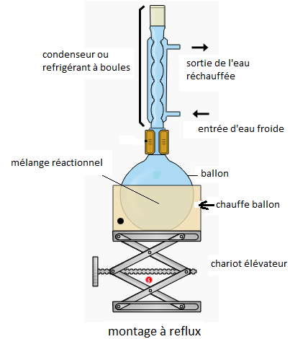
Au cours d’un chauffage à reflux les vapeurs de réactifs et produits montent dans le condenseur et repasse sous forme liquide. Les vapeurs se condensent et refluent dans le ballon.
L’intérêt est d’avoir une réaction plus rapide avec aucune perte de produits ou réactifs.

b°) Optimisation du rendement :
$$r=\frac{n_{\text{exp}}}{n_{\text{théorique}}}=\frac{\frac{V_{\text{exp}}}{\text{Vm}}}{\frac{V_{\text{théorique}}}{\text{Vm}}}=\frac{V_{\text{exp}}}{V_{\text{théorique}}}$$

$$r=\frac{n_{\text{exp}}}{n_{t_{\text{héorique}}}}=\frac{\frac{m_{\text{exp}}}{M}}{\frac{m_{\text{théoriqu}}}{M}}=\frac{m_{\text{exp}}}{m_{\text{théorique}}}$$
On appelle rendement noté r d’une synthèse, le rapport entre la quantité de matière n_{exp} de produit formé expérimentalement sur la quantité de matière n_{théorqiue} que l’on obtiendrait si la réaction était totale. De plus le rendement est égal à la masse m_{exp} de produit obtenue expérimentalement sur la masse m_{théorqiue} de produit obtenue si la réaction était totale:
Si les produits formés sont sous forme gazeuse, le rendement ‘r’ est égale au rapport du volume obtenu expérimentalement V_{exp} sur le volume V_{total} obtenu si la réaction était totale :
Application : Synthèse de l'aspirine : On prépare l'aspirine à partir de l'acide salicylique qui porte un groupement -OH (fixé sur le cycle benzénique) et peut, comme un alcool, subir une estérification. Dans un erlenmeyer, on introduit 5,00 g d'acide salicylique, 7,0 mL d'anhydride éthanoïque et 5 gouttes d'acide sulfurique. Ce mélange est chauffé à reflux à 60°C pendant 20 minutes avec agitation. On retire l'erlenmeyer du bain-marie et, avec précaution, on ajoute environ 50 mL d'eau distillée froide par le haut du réfrigérant; on place l'erlenmeyer dans de l'eau glacée. L'aspirine formée précipite; elle est ensuite filtrée sur Büchner. Le produit sec est pesé : sa masse est de m_{exp} = 4,20 g. L'équation de la réaction de synthèse de l'aspirine est de la forme :
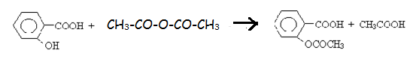

Acide salicylique anhydride éthanoïque aspirine
a) Déterminer le réactif limitant.
b) Calculer la masse d'aspirine obtenue si le rendement était de 100 %. Calculer le rendement effectif r de cette réaction.
Masses molaires de : l'acide salicylique : 138 g.mol⁻¹ ;l'anhydride M_{A} = 102 g.mol⁻¹ ;l'aspirine : 180 g.mol⁻¹ ;Densité de l'anhydride d = 1,08 $ρ_{\text{eau}}$=1,0 g/mL
a°) ....................................................................................................................................................................................

...........................................................................................................................................................................................
…………………………………………………………………………………………………………………………...
…………………………………………………………………………………………………………………………….

b°) ………………………………………………………………………………………………………………………..
……………………………………………………………………………………………………………………………
Dans le cas où il s’agit d’une réaction non totale, un réactif en excès permet d’augmenter l’avancement final de la transformation (plus de chocs entre les molécules de réactifs pour former du produit) et donc le rendement.
………………………………………………………………………………………………………………………………..
………………………………………………………………………………………………………………………………..
……………………………………………………………………………………………………………………………….
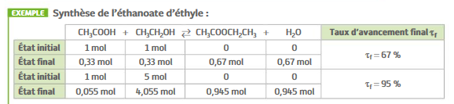



Extraire un produit du milieu réactionnel permet d’augmenter l’avancement final d’une réaction et donc le rendement

En effet si la concentration d’un des produits diminue Qr …………………..et il est inférieur à K , d’après le critère d’évolution vu dans le chapitre 5 la réaction évolue dans le sens ………….. donc l’avancement final augmente tout comme le rendement.
La distillation est un procédé permettant d’extraire un produit et d’augmenter le rendement.
https://www.youtube.com/watch?v=JBMGxX5o29I

II°) Stratégie de synthèse multi étapes : Le chimiste ne parvient pas toujours à fabriquer une molécule à partir d’une autre en une
seule étape. Beaucoup de synthèses chimiques passent par la formation de produits intermédiaires et se font en plusieurs étapes,
on utilise pour cela différents types de réaction ;


1°) Les catégories de réaction en synthèse organique :
https://www.youtube.com/watch?v=Zsx8cLTRL4k
Réaction de substitution :
Une substitution est une réaction au cours de laquelle un atome ou groupe d'atomes est remplacé par un autre atome ou groupe d'atome
Exemple: écrire la réaction de substitution entre les ions hydroxyde et le chloropropane qui donne du propan-1-ol et un ion chlorure
Réaction d'addition :
Dans une réaction d'addition, un atome (ou un groupe d'atome) vient se fixer sur des atomes initialement liés par une double ou une triple liaison .
Exemple: écrire la réaction d'addition du chlorure d'hydrogène sur le but-2-ène avec formation du 2-chlorobutane.
CH₃-CH=CH-CH₃ + H-Cl$→$…………………………………..
Une réaction d'élimination est définie comme une réaction chimique au cours de laquelle deux atomes ou groupes d'atomes voisins sont retirés d'une molécule. Entre les 2 atomes porteurs de ces groupes d'atomes se forme une double ou une triple liaison
Réaction d'élimination :
Exemple: réaction d'élimination du 2-méthylbutan-2-ol qui donne du 2-méthylbut-2-ène et de l'eau.
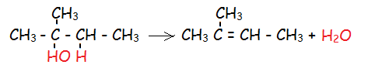
Il existe aussi les réactions acido-basiques (échange d’ions H⁺) et les réactions d’oxydoréduction (échange d’électrons) vu dans les chapitres précédents et en 1ère .

2° )Protection et déprotection des fonctions :
Si une molécule possède plusieurs groupes fonctionnels sensibles au même réactif, alors ces groupes peuvent être tous modifiés d’où l’intérêt d’élaborer une stratégie de synthèse en protégeant certains groupes.
Considérons une chaîne carbonée avec deux groupes caractéristiques A et B.
Supposons que l’on veuille changer le groupe A en C sans changer B.
Principe :
La stratégie de protection de fonctions comporte 3 étapes :
- 1ère étape : le changement du groupe B en D (pour protéger B !)
- 2^{ième} étape : le changement du groupe A en C ;
- 3 ^{ième} étape : le changement du groupe D en B.

Exemple de protection et de déprotection :
Supposons que l’on veuille oxyder le groupe carbonyle – C(O) – en groupe carboxyle – COOH sans oxyder le groupe hydroxyle
– OH présent dans le 3-hydroxybutanal.
La stratégie de protection de fonctions comportera les 3 étapes suivantes :
1ère étape : Protection du groupe hydroxyle – OH par estérification :
OH
O
OH
O
+
→
O
O
O
+ H₂O
Groupe à protéger (groupe hydroxyle est transformé en ester pour le protégé)
2^{ième} étape : Oxydation du groupe carbonyle – C(O) – en groupe carboxyle – COOH :
→
O
O
O
KMnO₄
OH
O
O
O
Modification du groupe carbonyle en carboxyle , la fonction ester restant inchangé
3^{ième} étape : Déprotection : hydrolyse de l’ester pour reformer le groupe hydroxyle :
O
OH
→
+ H₂O
OH
O
O
O
OH
O
OH
+

Remarques :
- Pour pouvoir réaliser la déprotection, la réaction de protection doit être ………………………….. dans le cas ci-dessus :
Estérification : Acide carboxylique + Alcool → Ester + Eau
Hydrolyse : Ester + Eau → ……………………….. + ………………………….
- Faire appel à la protection de fonctions ajoute des étapes au protocole de synthèse. Il faut donc que les étapes de protection et de dé protection aient des rendements très élevés. D’autre part le nombre d’étapes supplémentaires occasionné provoque la formation de nombreux sous –produits qui peuvent être indésirables.
https://www.youtube.com/watch?v=35stt7_ZdEA

III°) Synthèses écorespondables :
Les synthèses écoresponsables sont des procédés chimiques qui tiennent compte à la fois de leur impact environnemental en termes de déchets produits mais également du choix des matières premières et du traitement du produit fini en fin de vie. Le recyclage fait partie intégrante de cette chimie verte, tout comme l’aspect énergétique en limitant les dépenses, en utilisant des conditions douces (catalyseur, faible température …) .

